SUGERENCIAS Y METODOLOGÍAS PARA MEJORAR TUS APRENDIZAJES
PENSAMIENTO MATEMÁTICO GUÍA N°5
OBJETIVO DE APRENDIZAJE
OA1: Crear patrones sonoros, visuales, gestuales, corporales u otros, de dos o tres elementos.
OBJETIVO DE APRENDIZAJE TRANSVERSAL
ÁMBITO: DESARROLLO PERSONAL Y SOCIAL
NÚCLEO: IDENTIDAD Y AUTONOMÍA
OA 6: Coordinar con precisión y eficiencia sus habilidades psicomotrices finas en función de sus intereses de exploración y juego.

SUGERENCIAS:

Conocer y entender el significado de la palabra “PATRON” en matemáticas.

Son objetos que se repiten de acuerdo a un criterio, ya sea por sonido, color, imagen, etc; que al hacerlo varias veces forma una secuencia de elementos.
Para aclarar tus dudas puedes observar el siguiente link:
https://www.youtube.com/watch?v=wokVaH9bZXY

Realiza en tu hogar patrones con diferentes objetos

Para comenzar a practicar el concepto de patrones, te recomendamos utilizar junto a tu hijo o hija elementos cotidianos que tengas en tu casa que pueden ser frutas, cubiertos, juguetes u otros objetos que tengas en tu hogar.
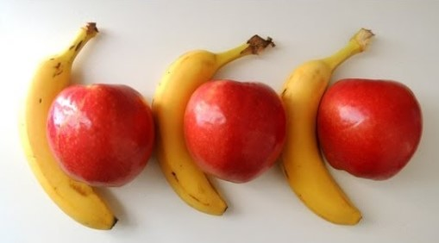
Por ejemplo:

